TÀI LIỆU SO SÁNH, HƯỚNG DẪN CHUYỂN ĐỔI
TỪ HỆ THỐNG VBHXH HÀ NỘI VỀ HỆ THỐNG VBHXH VIỆT NAM
Căn cứ Thông báo số 1443/TB-BHXH của BHXH TP. Hà Nội ban hành ngày 23/04/2019 về việc chuyển đổi “Hệ thống phần mềm một cửa” sang phần mềm “Tiếp nhận và xử lý hồ sơ” của BHXH Việt Nam. Thực hiện theo yêu cầu BHXH TP Hà Nội, IVAN Viettel sẽ thực hiện nâng cấp phần mềm vBHXH – phiên bản Hà Nội từ ngày 01/05/2019.
Phạm vi áp dụng: Tất cả các đơn vị trên địa bàn Hà Nội
BHXH Thành Phố Hà Nội chuyển đổi hệ thống tiếp nhận hồ sơ và thay đổi hồ sơ, biểu mẫu theo chuẩn BHXH Việt Nam. Thời gian nâng cấp từ 28/04/2019 đến 01/05/2019 Quá trình nâng cấp nếu phát sinh vấn đề Quý khách vui lòng liên hệ tổng đài 18008000 Nhánh 1 để được hỗ trợ.
- Hướng dẫn sử dụng phần mềm vBHXH
- Hướng dẫn sử dụng phần mềm tải tại đây.
- Hướng dẫn xử lý các tình huống phần mềm tải tại đây.
- Hướng dẫn đưa phần mềm vào vùng tin tưởng của phần mềm Anti-Virus tải tại đây.
- Hướng dẫn phiên từ bộ thủ tục BHXH Hà Nội, sang bộ thủ tục BHXH Việt Nam
Thủ tục | Hà Nội | Khi chuyển sang phiên bản Việt Nam
Đăng ký lần đầu | Có | Có.  Tải bản setup phần mềm vBHXH mới nhất tại đây
Đăng ký dịch vụ | Không có các thông tin: ĐC đăng ký kinh doanh, Loại đối tượng, Nơi nhận kết quả | Phải bổ sung thêm trước khi đăng ký
Quyết định 595
Báo tăng lao động | 103 | 600
Thay đổi điều kiện đóng, căn cứ đóng, mức đóng | 104 | 600b
Báo giảm lao động | 106 | 600a
Báo tăng, truy thu BHXH đối với người lao động có thời hạn ở nước ngoài | 107 | 601, 601a
Cấp lại thẻ BHYT do bị mất, rách, hỏng | 301 | 612
Cấp lại thẻ BHYT hàng năm | 304 | Không có
Cập nhật thông tin lao động, xin cấp mã số BHXH | 310 | Không có
Cấp, gia hạn thẻ BHYT cho HS-SV | 303 | 603
Cấp lại thẻ BHYT cho trẻ em dưới 6 tuổi do bị mất, rách, hỏng (không thay đổi thông tin trên thẻ) | 306 | 612
Cấp thẻ BHYT cho trẻ em dưới 6 tuổi | 305 | 603
Cấp lại thẻ BHYT cho HS-SV do bị mất, rách, hỏng (không thay đổi thông tin trên thẻ) | 307 | 612
Cấp thẻ BHYT của người chỉ tham gia BHYT do xã/phường hoặc phòng LĐTB&XH quản lý | 308 | 603
Cấp sổ BHXH do mất, hỏng không làm thay đổi thông tin trên sổ | 309 | 607
Bổ sung thông tin thân nhân | 301a | Không có, nộp hồ sơ giấy
Quyết định 636
 | Không có | Có nhưng chưa áp dụng với các đơn vị tại Hà Nội
Đính kèm file tại các màn hình nhập tờ khai
 | Có cho phép đính kèm | Chỉ cho phép đính kèm tại thủ tục 606, 606a
Gửi tờ khai sang BHXH
 | Gửi excel, word. | Gửi XML.
Mail thông báo Kết quả giải quyết hồ sơ
 | BHXH HN trả mail về cho các IVAN, IVAN sẽ gửi mail về cho đơn vị | BHXH VN sẽ trả mail thông báo kết quả trực tiếp về mail của đơn vị.

Chú ý:
- Khi chuyển thành công, đơn vị đơn vị ở Hà nội muốn tra cứu các giao dịch cũ thì thực hiện như sau: Đăng nhập phần mềm >> Vào “Tra cứu” >> Vào “Tra cứu giao dịch HN (dành riêng cho HN)”
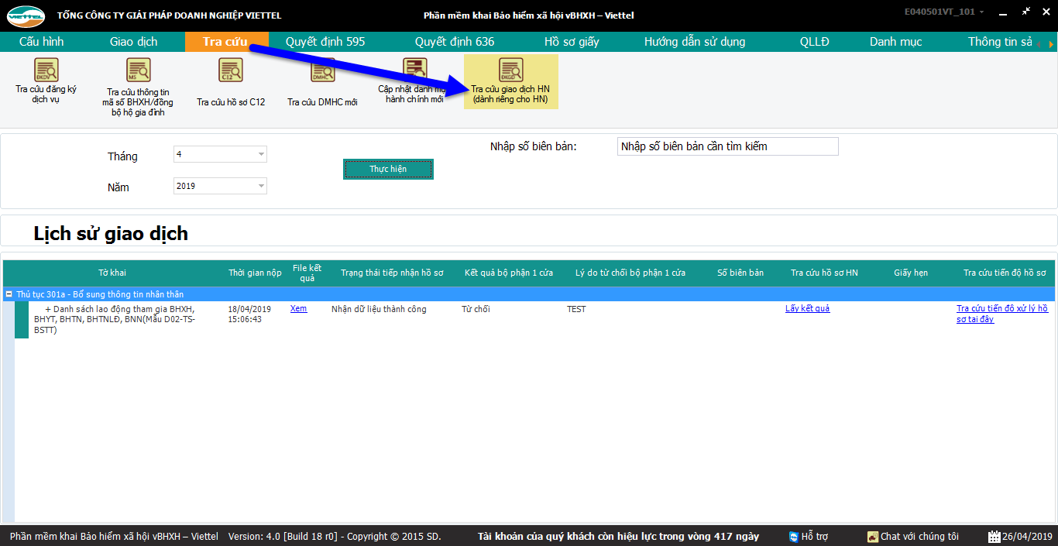
- Tra cứu tờ khai: theo thông báo 1443 của BHXH Hà Nội http://bhxhhn.com.vn/vanban/chitietvanban/tabid/230/ctitle/4147/Default.aspx?TopMenuId=-1
Trong đó hướng dẫn:
Thực hiện tra cứu tình trạng hồ sơ (cả hồ sơ giấy và hồ điện tử).
- Đối với hồ sơ cơ quan BHXH tiếp nhận từ ngày 30/04/2019 trở về trước vẫn thực hiện tra cứu tại địa chỉ: http://bhxhhn.com.vn/
- Đối với hồ sơ cơ quan BHXH tiếp nhận từ ngày 01/05/2019 trở đi thực hiện tra cứu tại địa chỉ https://gddt.baohiemxahoi.gov.vn/

- Bộ thủ tục của quyết định 595 trên hệ thống giao dịch điện tử BHXH Việt Nam:
Mã thủ tục | Tên thủ tục | Tờ khai, đính kèm file
600 | Đăng ký, điều chỉnh đóng BHXH, BHYT, BHTN, Bảo hiểm TNLĐ, BNN; Cấp sổ BHXH, thẻ BHYT | D02-TS | TK1-TS | D01-TS
600a | Đăng ký, điều chỉnh đóng BHXH, BHYT, BHTN, Bảo hiểm TNLĐ, BNN; Cấp sổ BHXH, thẻ BHYT (báo giảm) | D02-TS | TK1-TS | D01-TS
600b | Đăng ký, điều chỉnh đóng BHXH, BHYT, BHTN, Bảo hiểm TNLĐ, BNN; Cấp sổ BHXH, thẻ BHYT (điều chỉnh mức đóng) | D02-TS | TK1-TS | D01-TS
601 | Truy thu BHXH, BHYT, BHTN, BHTNLĐ, BNN (Trường hợp vi phạm quy định của pháp luật về đóng BHXH, BHYT, BHTN, BHTNLĐ, BNN) | D02-TS | TK1-TS | D01-TS
601a | Truy thu BHXH, BHYT, BHTN, BHTNLĐ, BNN (Trường hợp điều chỉnh tăng tiền lương đã đóng BHXH, BHYT, BHTN, BHTNLĐ, BNN) | D02-TS | TK1-TS | D01-TS
602 | Đăng ký, đăng ký lại, điều chỉnh đóng BHXH tự nguyện; Cấp sổ BHXH | D05-TS | TK1-TS | D01-TS
603 | Đăng ký đóng, cấp thẻ BHYT đối với người chỉ tham gia BHYT. | D03-TS | TK1-TS | D01-TS
604 | Đăng ký, thay đổi thông tin đơn vị |  | TK3-TS
605 | Đăng ký đóng BHXH bắt buộc (Người lao động có thời hạn ở nước ngoài) |  | TK1-TS
606 | Hoàn trả tiền đã đóng (Đối với người tham gia BHXH tự nguyện, người tham gia BHYT theo hộ gia đình và người được ngân sách nhà nước hỗ trợ một phần mức đóng BHYT) |  | TK1-TS |  | Đính kèm
606a | Hoàn trả tiền đã đóng (Đối tượng cùng tham gia BHXH, BHYT, BHTN, BHTNLĐ, BNN) |  | TK1-TS |  | Đính kèm
607 | Cấp lại sổ BHXH do mất, hỏng |  | TK1-TS | D01-TS
608 | Cấp lại sổ BHXH do thay đổi họ, tên, chữ đệm; ngày, tháng, năm sinh; giới tính, dân tộc; quốc tịch |  | TK1-TS | D01-TS
609 | Cấp lại sổ BHXH do điều chỉnh nội dung đã ghi trên sổ |  | TK1-TS | D01-TS
610 | Cấp lại thẻ BHYT do thay đổi mã quyền lợi; thay đổi nơi KCB; bổ sung mã nơi đối tượng sinh sống; thay đổi thông tin in trên thẻ BHYT; đổi thời điểm đủ 05 năm liên tục. Cấp thẻ BHYT cho kỳ trước do thiếu thông tin |  | TK1-TS | D01-TS
611 | Cấp thẻ BHYT do hết hạn thẻ |  | TK1-TS | D01-TS
612 | Cấp lại thẻ BHYT do hỏng, mất |  | TK1-TS | D01-TS

